TP02 – Plateformer 100% réaliste

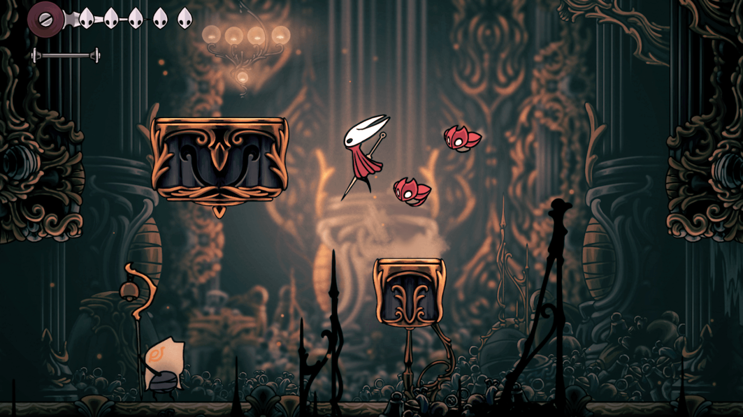

Contents
Défi 4
Date de remise 4
Livrable 4
Organisation 4
Logiciel 4
Projet Godot - organisation 4
Politique de questions à l’enseignant 4
Diligence raisonnable 4
Préparation 5
Temps total de question 5
Politique de contribution 5
Niveaux 5
Décorations 5
Effets visuels 5
Bloc de construction 6
Bloc invisible 6
Ingrédients 6
Zone ravin (ou zone élimination) 6
Levier 6
Porte simple 7
Surface réflective 7
Doodads destructibles 7
Mécaniques 7
Joueur 7
Citron 7
Ennemis 8
Gestion de la partie 9
Interface 9
Ressources 9
Politique utilisation de l’IA 9
Politique de plainte 9

Défi
Créez un plateformer physique 100% réaliste™! Ce jeu original s’inspirera de Celeste, SilkSong, Worms, Mega Man et d’autres classique comme Mario.

Date de remise
Dimanche 31 mai 2026 avant la fin de la journée. Quelques cours seront du travail sur le projet, mais ne comptez pas sur le temps en classe exclusivement car la matière continue.

Livrable
Un dossier compressé remis sur Léa contenant :
- Projet Godot complet qui compile et exécute dans l’éditeur ET Visual Studio code.
- Un vidéo ou des captures d’écran montrant la contribution GIT de chacun.
- Fichier readme.md avec le nom des contributeurs, leur pseudo GIT et le nombre de soumissions GIT. Indiquez également si vous avez faits des ajouts/modifications au design que je pourrais manquer.

Organisation
En équipe de 5 ou 6, vous devez utiliser un répertoire GIT avec tous les coéquipiers comme membre. Trouvez UN canal de communication commun. Il est possible que je doive accéder temporairement au canal de communication en cas de plainte donc prière de garder un décorum.

Logiciel
Le projet doit fonctionner sur les ordinateurs du local, le tout sous Godot 4.6 Visual Studio Code avec notre mise en place standard et DotNet 12. L’évaluation se fera exactement dans ces conditions, sans exception.

Projet Godot - organisation
Ayez chacun un dossier privé à chaque dans lequel vous développez individuellement vos fonctionnalités (scripts, scène et niveau de gym). Intégrez au besoin le travail des autres manuellement dans votre gym. Le montage du jeu final se fait progressivement à mesure que les fonctionnalités indépendantes sont construites.

Politique de questions à l’enseignant

Diligence raisonnable
On encourage le comportement souhaité en entreprise : Dans un environnement de travail, on ne dérange pas le chef/directeur/senior avant de consulter ses pairs. Ainsi, avant de demander à l’enseignant de l’aide, de débugger, de comment résoudre un problème etc. vous devez consulter minimum un collègue. Je me réserve le droit de ne pas répondre aux questions si cette étape n’est pas respectée.

Préparation
Quand vous posez une question, assurez-vous de ranger votre téléphone et que votre projet est prêt à être étudié. Si c’est trop long, vous passerez votre tour mais ça compte dans votre temps total de question.

Temps total de question
Si une équipe demande beaucoup trop de questions que les autres, je me réserve le droit de refuser certaines questions afin de favoriser l’équitabilité.

Politique de contribution
Chaque coéquipier devra soumettre significativement MINMUM 4 fois à des journées différentes, preuve à l’appui.
Le non-respect de cette consigne multipliera la note du travail par le pourcentage que vous avez respecté, jusqu’à concurrence de 100%.
Exemple : La résultat du travail est de 79%. L’étudiant A a soumis 5 fois. Il aura donc 79%. L’étudiant B a soumis 2 fois, il aura donc 50%x79%=39.5%.

Niveaux
Deux niveaux sont demandés. Ils doivent prendre 1-2 minutes à jouer chacun.

Décorations
Les deux niveaux peuvent utiliser les mêmes ressources artistiques.
- Arrière-plan avec 2 couches minimum incluant un effet de parallaxe.
- Avant-plan avec 1 couche minimum incluant un effet de parallaxe.
- Doodads animé : on doit voir minimum 2 entités (Exemple : nuages et oiseaux) se promener de gauche à droite à des vitesse variables. Ils doivent être petits ou semi-transparent afin de ne pas nuire à la visibilité du jeu.

Effets visuels
En plus de ce qui est explicitement demandé dans l’énoncé, on doit trouver un minimum de :
- 8 Effets de particule d’explosion déclenchés à des moments pertinents.
- 3 Effets de particules en continue
- 12 tweens
Je vous suggère d’en abuser pour donner à votre jeu de la personnalité!

Bloc de construction
Bloc : élément qui compose un plancher, un mur ou un plafond. On veut minimum 12 blocs, ou 6 si vous utilisez un TileMapLayer.
Chacun doit être une scène avec au minimum
- StaticBody2D
  - Avec sa CollisionShape2D
- Sprite2D ou AnimatedSprite2D
Lors de la construction d’un niveau, chaque bloc doit être tourné et scalé. L’image doit parfois être inversée pour créer de la variété lors de la construction des niveaux!

Bloc invisible
Une scène de bloc invisible (mais solide!) doit être présent pour éviter que le joueur sorte sur les côtés ou le plafond.

Ingrédients
Ingrédient : Objet avec lequel le joueur peu interagir.

Zone ravin (ou zone élimination)
Lorsque le joueur touche à la zone ravin, il est éliminé. Cette zone doit être accompagnée d’un Sprite2D ou un AnimatedSprite2D. On l’utilise dans la construction du niveau pour faire des trous ou des zones interdites.

Levier
Le joueur peut activer/désactiver certains ingrédients via des leviers. Un levier a deux états possibles :
- Activé
- Désactivé
On peut passer d’un état à l’autre à volonté. On doit voir la transition d’état. On doit pouvoir mettre le levier au sol, au plafond et au mur.
Il est possible pour un levier d’activer/désactiver plusieurs ingrédients à la fois! On devra retrouver au moins un exemple de ça dans votre jeu où c’est pertinent.

Activation/désactivation
Lorsque le joueur arrive assez proche du levier, le levier doit communiquer au joueur que celui-ci est assez proche pour activer/désactiver le levier. Le joueur peut alors activer via la touche pertinente. Pensez à mettre un temps mort le temps que la transition s’effectue!
Attention, les ingrédients activables ne sont pas obligés d’être dans le même état que le levier! Par exemple, une Porte A est activée pendant est une porte B est désactivée. Lors de l’activation du levier, Porte A devient désactivée et Porte B s’active. Idem pour les Œufs.

Porte simple
Ingrédient activable. C’est une porte coulissante. Elle peut simplement ouvrir une pièce en glissant vers le haut, ou encore ouvrir un ravin/chemin vertical en glissant sur le côté. On doit voir les 2 variétés dans le jeu.

Surface réflective
Ingrédient activable. Toutes les balles (joueur et ennemis) rebondissent sur cette surface lorsqu’activé. Si désactivé, les balles passent au travers.

Doodads destructibles
Ces ingrédients peuvent être simulé au besoin, mais le joueur et les ennemis ne les affecte pas. Lorsqu’ils encaissent 3 points de dommages, ils doivent se détruire. Minimum 3 variétés (Ex : caisse, table, chaise). Faites des piles!

Mécaniques

Joueur
Attachez une Camera2D au joueur. Le joueur est immédiatement éliminé en cas de contact avec un ennemis/trou etc.
Animations
  - Animation unique quand ne bouge pas.
  - Animation de marche (doit avoir au moins 3 frames).
  - Animation pour l’élimination.
  - Animation pour le saut (même animation pour la montée et descente est ok).
  - Animation de dash.
- Contrôle
  - Lettre A et D : avancer
  - Lettre W : sauter
  - Espace : dash
  - Arme : clic de souris
  - Lettre L : Activation levier
Une barre de vie simple doit être présente. Une courte période d’invincibilité doit être présente quand le joueur se fait blesser. Communiquez au joueur cette période!

Citron
Les joueurs et les ennemis ont une seule arme : le lancer de citron. Pour le joueur, lors d’un clic de souris, doit être lancé par le joueur selon la direction dont il fait face. Ce projectile avance en ligne droite et passe au travers des murs, mais s’il touche un ennemi, le joueur ou une caisse destructible, il fait du dégât et. Pas besoin d’animer le joueur lors de l’attaque.
Faites attention à ce que les balles ne s’en aillent pas vers l’infini!
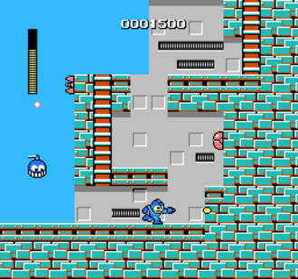

Ennemis

Général
Les ennemis sont placés dans le niveau, pas besoin d’en spawner pendant le jeu. Pas besoin de barre de vie.
Vous pouvez utiliser des animations au choix, tant que vous respectez les spécifications requises. Par exemple, le Goomba pourrait être un chat. Utilisez un nœud de type VisibleOnScreenNotifier2D afin de savoir quand le joueur arrive proche!
- Lorsqu’un ennemi est blessé : communiquer au joueur cette information.
- Lorsqu’un ennemi est éliminé : communiquer au joueur cette information.

Sans cervelle
Lorsque le joueur arrive dans l’écran (voir le nœud pour cette fonctionnalité), avance vers le joueur. Doit avoir une animation de marche. 5 points de vies. Doit être facilement tuable avec les projectiles.
Animation de marche seulement.

Goomba 2.0
Lorsque le joueur arrive dans l’écran (voir le nœud pour cette fonctionnalité), avance vers le joueur. Doit avoir une animation de marche. 2 points de vies. Il doit être bas pour que les balles passent au-dessus!
Animation de marche seulement.

Chevalier
Ne bouge pas, mais se protège avec une surface réflective. De temps à autres, va désactiver son bouclier et tirer quelques balles vers le joueur, puis il va se protéger de nouveau. 5 points de vie.
Animation sur place + animation de tir.

Oeuf
Ne bouge pas, mais toutes les balles sont réfléchies avec une surface réfléchissante de forme ovale. Devient éliminable si on active (ou désactive) un levier. 1 point de vie
Animation sur place seulement.

Fâché
Saute sur place et, de temps en temps, va tirer un projectile.
Animation sur place et animation de saut. 5 points de vie

Gestion de la partie
Au démarrage, on commence directement dans le niveau 1. Si on est éliminé, on recommence le niveau actuel. Si on termine le jeu, une scène de fin de partie avec les auteurs est demandée.

Interface
- Barre de vie rouge dans le haut de l’écran ou au-dessus du joueur.
- Barre d’expérience dans le haut de l’écran ou au-dessus du joueur.
Ne pas faire
- Menu principal et menu de sélection de personnage/d’items/de niveau etc
- Mécanique de « level up » et sélection d’armes.
- Variété de niveau
- Raffinement (cinématique, particules, etc, shaders)
- Son et musique

Ressources
Vous pouvez modifier/changer/prendre autre chose à volonté. Ne perdez pas trop de temps à les créer cependant, ce n’est pas l’objectif.
itch.io – gratuit
Et bien d ‘autres…

Politique utilisation de l’IA
L’utilisation de l’IA est permise et encouragée.
Je me garde le droit à tout moment vérifier la compréhension du développeur ligne par ligne d’un script ou de l’architecture et d’échouer cette vérification vous vaudra la note 0 pour ce module/script pour l’étudiant seulement.

Politique de plainte
Communiquez clairement avec la personne en premier lieu, autrement ce qui suit ne s’applique pas.
Dans le cas où 3 étudiants d’une équipe signalent à l’enseignant pour se plaindre du manque de contribution du même équipier, je procède à communiquer avec l’étudiants pour tenter d’éclaircir la situation. Si dans les 3 jours je n’ai pas de réponse ou un manque de sérieux est observé (exemple non limité à : 0 ou 1 soumission à la fin du projet, manque de présence, manque de communication dans les canaux de l’équipe), l’équipier en question à 0% et la note des autres est ajustée selon la formule : 6/5=120% pour une équipe de 6 ou 5/4=125% pour une équipe de 5.

Les résultats peuvent varier.
Significativement : si une personne a 4 soumissions, ce sont des fonctionnalités complètes. 8 soumissions avec des fonctionnalités incomplètes est acceptable par exemple.
Référence au jeu Mega Man original dans lequel les balles du personnage principal se faisaient comparer à des citrons.

